**Positieve en negatieve getallen**

**Hoofdstuk 2**

In de wereld van de getallen, bestaat de tegenstelling positief – negatief ook!

We tekenen een horizontale getallenlijn (in centimeters)

De getallen waar we tot nu toe mee gerekend hebben, heten van nu af aan positieve getallen; die tekenen we rood. Alle getallen, die links van de nul liggen, noemen we negatieve getallen. Die kleuren we blauw.

De nul is niet positief en ook niet negatief, maar zit er precies tussenin.

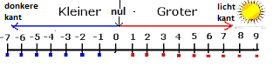

De getallenlijn

We kunnen ook kijken naar de thermometer. Alle graden boven nul zijn positief. Alle graden onder nul zijn negatief.

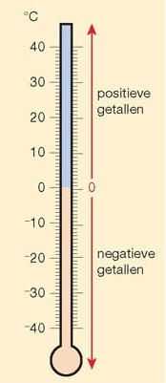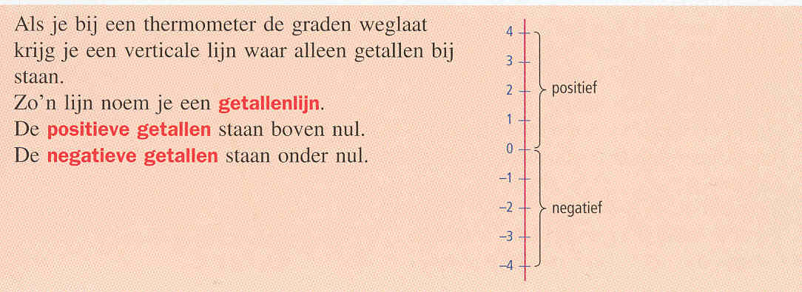

We hebben hier al van geleerd, dat we voor een negatief getal het

–teken zetten.

**Regel 1**

Soms staat voor een positief getal een +teken, maar dat wordt ook vaak weggelaten. Staat er geen plusteken voor een getal, dan bedoelen we dat het getal positief is.

**Lopend bewegen op de getallenlijn, bijv. op het schoolplein**

Laten we aannemen, dat op het schoolplein rijen tegels zijn.

Precies tussen twee rijen tegels leggen we een lang snoer van een kabelhaspel. Dat snoer is de “nul”-lijn.

* alle leerlingen gaan staan op een rij tegels, die het getal +1 voorstelt. Ideaal zou zijn, als de leerlingen daarbij kijken in de richting van de zon. Is die er niet, dan kun je de zon nabootsen met een felle halogeenlamp, die naar de leerlingen is gericht
* er gelden nu een aantal verkeersregels, of te wel afspraken, waar we ons aan moeten houden:
  + - 1. UITGANGSPUNT IS ALTIJD: KIJKEN NAAR HET LICHT
      2. OPTELLEN = ***VOORUIT*** LOPEN
      3. AFTREKKEN = ***ACHTERUIT*** LOPEN
      4. EEN POSITIEF GETAL OPTELLEN = ***VOORUIT*** LOPEN NAAR HET LICHT
      5. EEN NEGATIEF GETAL OPTELLEN = JE ***OMDRAAIEN*** NAAR DE

“DONKERE KANT” EN DAN ***VOORUIT*** LOPEN

* + - 1. EEN POSITIEF GETAL ***AFTREKKEN*** = ***ACHTERUITLOPEN***, GEKEERD

NAAR HET LICHT

* + - 1. EEN ***NEGATIEF GETAL*** ***AFTREKKEN*** = ***EERST OMDRAAIEN EN DAN***

***ACHTERUIT LOPEN***

Deze verkeersregels moeten we goed uit ons hoof leren.

Nu kunnen eindeloze reeksen opgaven gemaakt worden door heen en weer te lopen bewegen. We beginnen de eerste week er elke dag even mee. De leraar noemt de som; de leerlingen gaan lopen. (zie opgavenblad hier voor.)

**Vermenigvuldigen en delen van positieve en negatieve getallen**

**Hier gelden de volgende regels:**

Bij lopend bewegen op het plein heeft elke leerling zijn eigen getallenlijn, door naar links of naar rechts te bewegen. Begin bijv. bij het getal + 1, dan staan alle leerlingen daar naast elkaar, allemaal op de rij tegels die + 1 voorstelt. De positieve getallen wijzen naar de zon, de negatieve naar de donkere kant.

Werkend op een papier hebben alle leerlingen een getallenlijn met tientallen op elke cm. Dus 10, 20, 30 enz. en -10, -20, -30 enz. Ook hier helpt het heen en weer springen met een vulpen of ballpoint met een clipje.

**De “verkeersregels” bij vermenigvuldigen en delen:**

1. vermenigvuldigen, of delen: reken eerst het antwoord uit ***zonder*** je iets van positief of negatief aan te trekken
2. vermenigvuldigen of delen met een positief getal: blijf in het gebied waar je al was
3. vermenigvuldigen of delen met een negatief getal: je moet het antwoord spiegelen (om de nul.)

**Als je dit doet, dan zul je het volgende ontdekken:**

+ x + = +

+ x - = -

- x + = -

- x - = +

Bij delen is het precies hetzelfde!!

**0-0-0-0**